Тема «Мой город»

- Вспомнить, как называется город, в котором мы живём (Я, мы) живу (живем) в городе Ярославле. В нашем городе много улиц. Они имеют названия. Как называется улица, на которой живешь ты? (Я живу на улице…..). Знать домашний адрес.

- Игра «Чего много в городе?» (предложение полное, назвать как можно больше существительных).
Расскажи чего в нашем городе много? (В городе Ярославле много людей, улиц, фонарей, мостов, домов, деревьев, машин, магазинов, школ…).

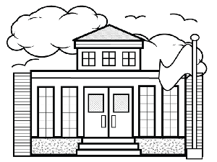
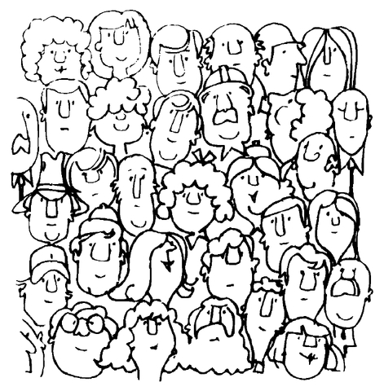
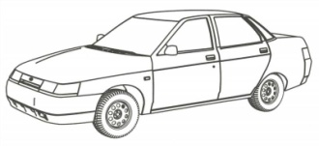

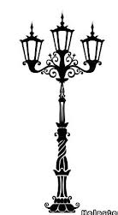
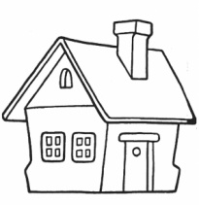
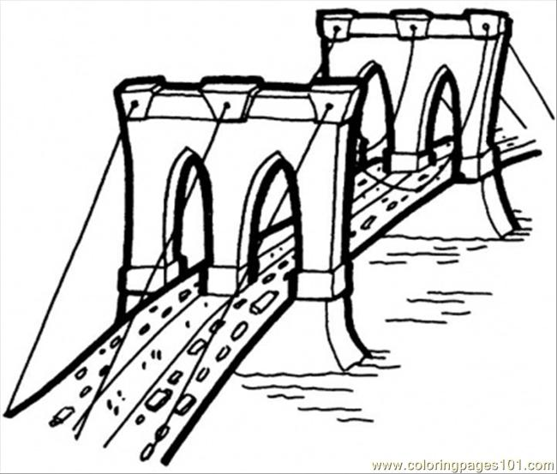
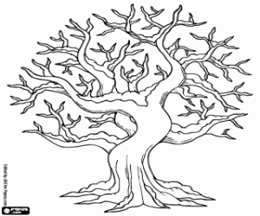

- Подбери слова-признаки (не менее трех):
Город (какой?) – красивый, большой, весёлый, шумный…
Улица (какая?) – широкая, длинная…
Дом (какой?) - большой, деревянный, кирпичный… (В каком доме ты живёшь?).

- Рассмотри картинки, раскрась: Какие дома можно увидеть в городе? (Дома бывают деревянные, кирпичные). Из какого материала сделан твой дом? Как по-другому можно назвать дом, если он из дерева (кирпича)? (деревянный дом, кирпичный дом).
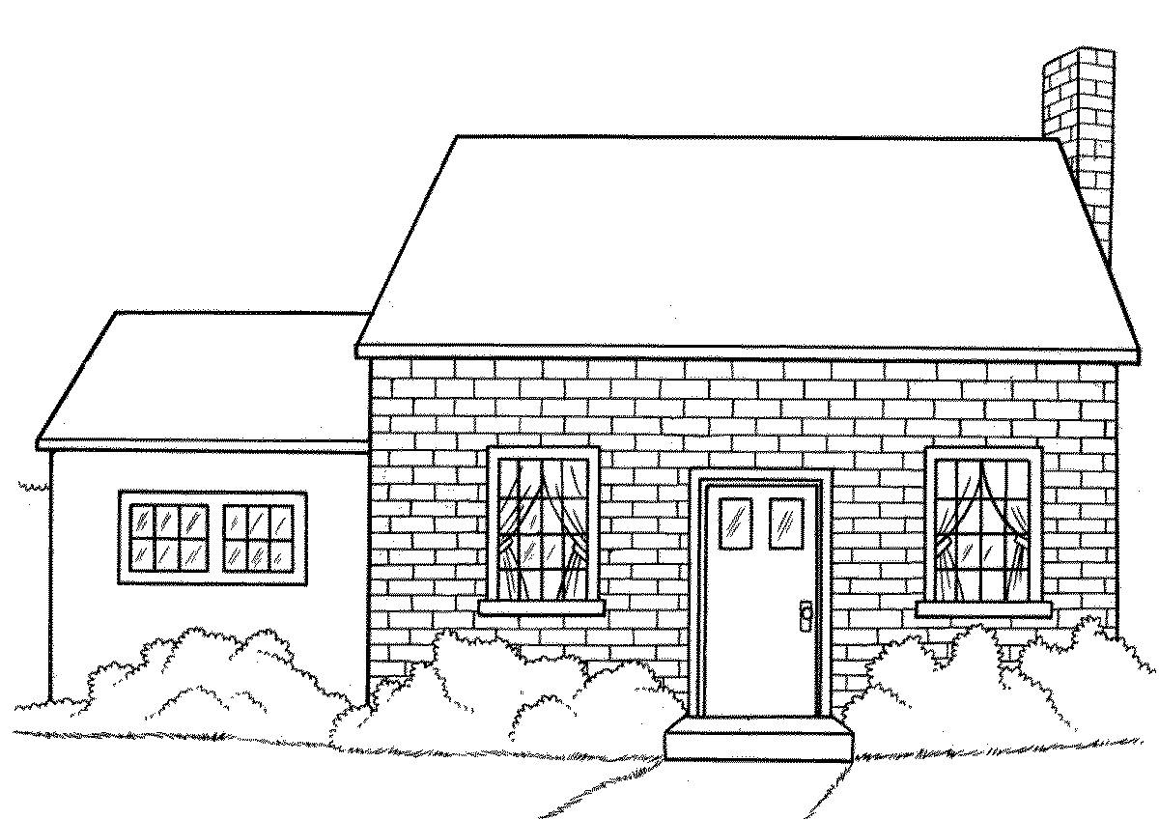
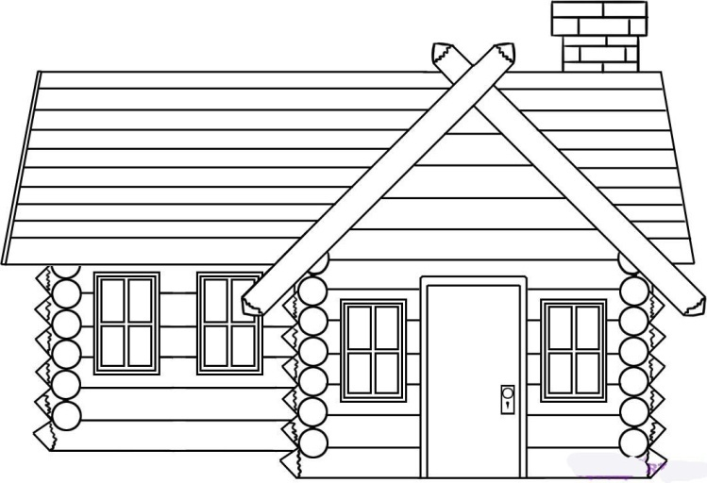

Дома бывают многоэтажные: если в доме один этаж, то мы назовем его … (одноэтажный дом), если в доме два этажа, мы скажем – двухэтажный дом… Сколько этажей в твоем доме? Как мы назовем наш дом? (двухэтажный дом).
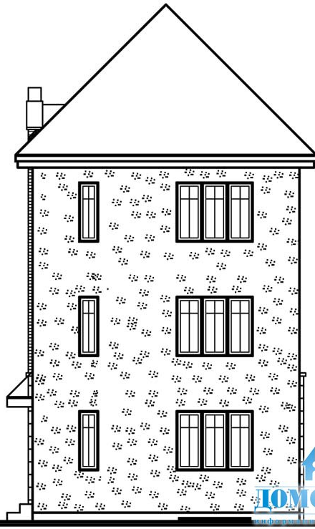
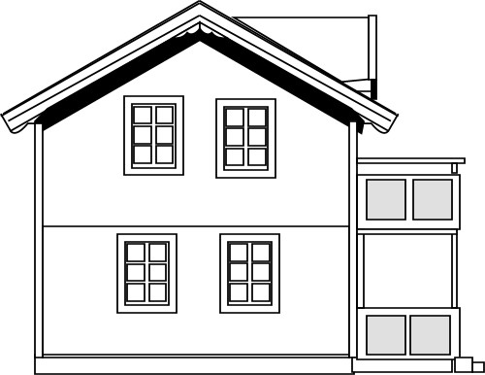

- Игра «Наоборот» (упражнять в употреблении антонимов):
Длинная дорога – … короткая дорога (ПОКАЗАТЬ И ОБЪЯСНИТЬ)

Большой дом – маленький дом
Чистая улица – грязная улица
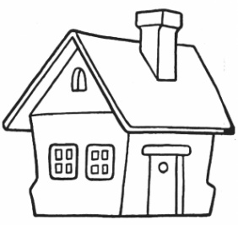
Старый дом – новый дом
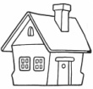
Большой город – …
Чистый город - …
Маленькой окно - …

6 . Игра " Один-много"
Дом-дома, улица-улицы, окно-окна, дорога-дороги....

